ĐẠI HỌC TRÀ VINH
TRƯỜNG KỸ THUẬT VÀ CÔNG NGHỆ
KHOA CÔNG NGHỆ THÔNG TIN



ĐỒ ÁN MÔN HỌC
THIẾT KẾ WEB

THIẾT KẾ WEBSITE BÁN SÁCH SỬ DỤNG HTML, CSS, JAVASCRIPT, BOOTSTRAP

Người hướng dẫn:  Ths. Nguyễn Ngọc Đan Thanh | Sinh viên thực hiện:  Họ tên: Lê Đặng Trọng  Mã số: 110125196  Mã lớp: DA25TTB

Vĩnh Long, tháng 7 năm 2026
ĐẠI HỌC TRÀ VINH
TRƯỜNG KỸ THUẬT VÀ CÔNG NGHỆ
KHOA CÔNG NGHỆ THÔNG TIN



ĐỒ ÁN MÔN HỌC
THIẾT KẾ WEB

THIẾT KẾ WEBSITE BÁN SÁCH SỬ DỤNG HTML, CSS, JAVASCRIPT, BOOTSTRAP

Người hướng dẫn:  Ths. Nguyễn Ngọc Đan Thanh | Sinh viên thực hiện:  Họ tên: Nguyễn Bình An Khuê  Mã số: 110425001  Mã lớp: DA25NNA

Vĩnh Long, tháng 6 năm 2026

Lời cảm ơn
Lời đầu tiên, em xin gửi lời cảm ơn chân thành và sâu sắc nhất đến cô Nguyễn Ngọc Đan Thanh, người đã trực tiếp giảng dạy, định hướng và tận tình chỉ dẫn em trong suốt quá trình học tập môn Thiết kế Website cũng như trong thời gian thực hiện đồ án này. Những kiến thức chuyên môn và sự hỗ trợ của thầy/cô là tiền đề quan trọng giúp em hoàn thành đề tài “Thiết kế website bán sách sử dụng HTML, CSS, javaScript, Bootstrap”.
Em cũng xin gửi lời cảm ơn đến Ban giám hiệu Trường Kỹ thuật và Công nghệ cùng toàn thể các thầy cô giáo trong Khoa Công nghệ thông tin đã tạo điều kiện, cung cấp môi trường học tập và các trang thiết bị cần thiết để em có thể tiếp cận kiến thức và thực hành một cách hiệu quả nhất.
Mặc dù đã dành nhiều nỗ lực và cố gắng hoàn thiện các chức năng cũng như giao diện của website, song do giới hạn về mặt thời gian và kinh nghiệm thực tiễn của bản thân còn hạn chế, đồ án này chắc chắn không tránh khỏi những thiếu sót. Em rất mong sẽ nhận được những lời đóng góp, nhận xét quý báu từ thầy/cô để sản phẩm có thể hoàn thiện hơn, đồng thời giúp em rút ra những bài học kinh nghiệm cho các dự án thiết kế và lập trình sau này.
Kính chúc thầy/cô luôn mạnh khỏe, hạnh phúc và gặt hái được nhiều thành công trong sự nghiệp giáo dục.
Em xin chân thành cảm ơn!

Sinh viên thực hiện

Lê Đặng Trọng

Mục lục
CHƯƠNG 1. Tổng quan nghiên cứu 1
1.1 Đặt vấn đề 1
1.2 Mục tiêu nghiên cứu 1
1.3 Phương pháp nghiên cứu 1
1.4 Đối tượng nghiên cứu 1
CHƯƠNG 2. Cơ sở lý thuyết 2
2.1 HTML 2
2.1.1 Khái niệm 2
2.1.2 Cú pháp và Các thành phần cốt lõi 2
2.1.1.1 Cấu trúc của một thẻ HTML (Tag) 2
2.1.1.2 Cấu trúc cơ bản của một tài liệu HTML 2
2.1.1.3 Các thẻ HTML phổ biến 3
2.2 CSS 3
2.2.1 Khái niệm 3
2.2.2 Các phương thức nhúng CSS vào HTML 3
2.2.3 Cú pháp và Bộ chọn (Selectors) 4
2.2.3.1 Cú pháp CSS cơ bản 4
2.2.4 Mô hình hộp (Box Model) và Bố cục (Layout) 5
2.2.4.1 Box Model 5
2.2.4.2 CSS Flexbox Layout 5
2.3 JAVASCRIPT (JS) 6
2.3.1 Khái niệm 6
2.3.2 Cú pháp cơ bản 6
2.3.2.1 Khai báo biến (Variables) 6
2.3.2.2 Kiểu dữ liệu (Data Types) 6
2.3.2.3 Cấu trúc điều khiển và Vòng lặp 7
2.3.2.4 Hàm (Functions) 7
2.3.3 Tương tác với DOM (Document Object Model) 7
2.3.3.1 Truy xuất phần tử DOM 7
2.3.3.2 Thay đổi nội dung và thuộc tính 8
2.3.3.3 Lắng nghe sự kiện (Event Listening) 8
2.4 BOOTSTRAP 8
2.4.1 Khái niệm 8
2.4.2 Cách tích hợp Bootstrap 8
2.4.3 Hệ thống lưới (Grid System) và Điểm ngắt (Breakpoints) 9
2.4.3.1 Điểm ngắt (Breakpoints) 9
2.4.3.2 Hệ thống Grid 12 cột 9
2.4.4 Các Utility Classes (Lớp tiện ích) phổ biến 10
2.4.4.1 Spacing (Khoảng cách) 10
2.4.4.2 Colors (Màu sắc) và Typography (Căn chữ) 10
CHƯƠNG 3. Phân tích thiết kế hệ thống 12
3.1 Mô tả vấn đề 12
3.2 Đặc tả yêu cầu hệ thống 12
3.2.1 Yêu cầu chức năng 12
3.2.2 Yêu cầu phi chức năng 12
3.2.2.1 Tiêu đề mục 2.2.2.1 12
3.2.2.2 Tiêu đề mục 2.2.2.2 12
3.3 Thiết kế dữ liệu 12
3.3.1 Cấu trúc lưu trữ 12
3.3.2 Đặc tả chi tiết 12
3.4 Thiết kế chức năng 13
3.5 Thiết kế giao diện 13
3.5.1 Sơ đồ website 13
3.5.2 Giao diện trang chủ 13
3.5.3 Giao diện trang … 13
CHƯƠNG 4. KẾT QUẢ thực nghiệm 14
4.1 Dữ liệu thử nghiệm 14
4.2 Kết quả thực nghiệm 14
4.2.1 Giao diện trang chủ 14
4.2.2 Giao diện trang … 14
CHƯƠNG 5. Kết luận và hướng phát triển 15
5.1 Kết luận 15
5.2 Hướng phát triển 15

Danh mục hình ảnh
Chèn danh mục hình ảnh bằng cách vào References > Insert Table of Figures > chọn nhãn Hình tại khung màu đỏ
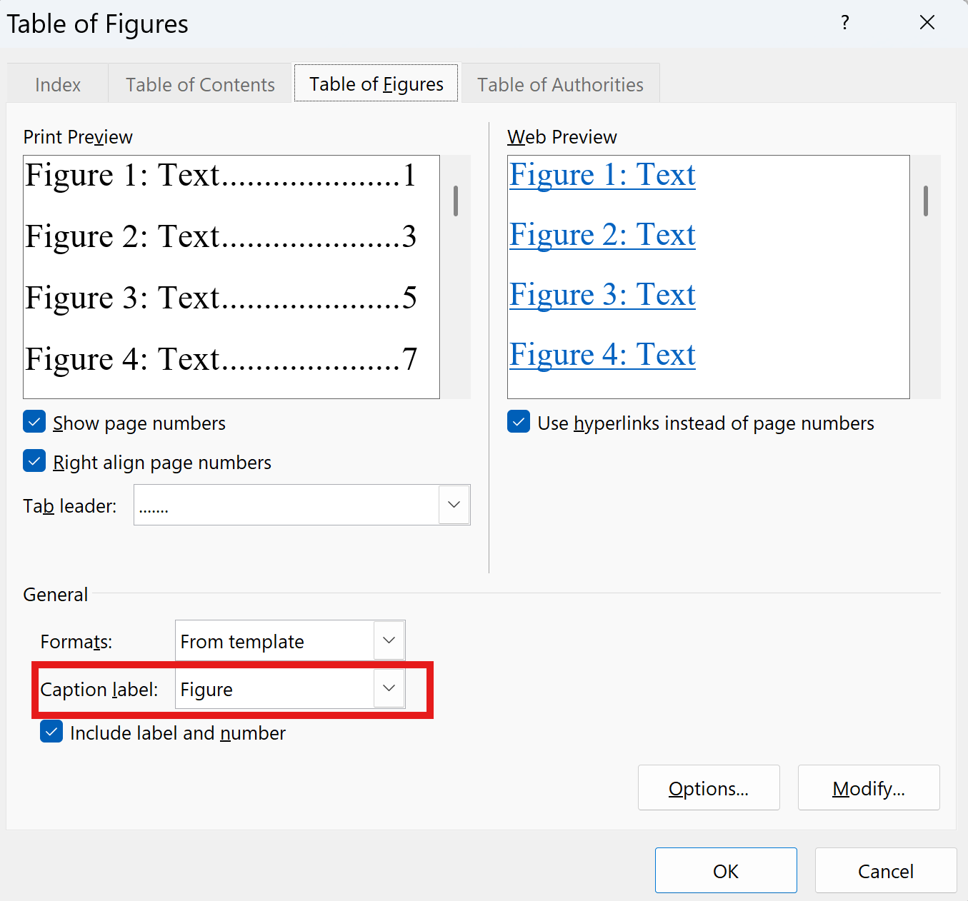

Danh mục bảng biểu
Chèn danh mục hình ảnh bằng cách vào References > Insert Table of Figures > chọn nhãn Bảng tại khung màu đỏ


Tổng quan nghiên cứu

Đặt vấn đề

Mục tiêu nghiên cứu

Phương pháp nghiên cứu

Đối tượng nghiên cứu

Cơ sở lý thuyết

HTML

2.1.1 Khái niệm
- Định nghĩa: HTML (Hyper Text Markup Language - Ngôn ngữ đánh dấu siêu văn bản) là ngôn ngữ tiêu chuẩn được sử dụng để tạo cấu trúc và định hình nội dung hiển thị trên một trang web. HTML không phải là ngôn ngữ lập trình, nó sử dụng các thẻ (tags) các lệnh nằm trong dấu ngoặc nhọn (< >) để bao bọc và định nghĩa vai trò của các phần tử dữ liệu (văn bản, hình ảnh, video, liên kết, v.v.)[1, p. 33].
- Vai trò: HTML là một định dạng dữ liệu đơn giản dùng tạo tài liệu siêu văn bản có thể hoạt động trên nhiều nền tảng khác nhau. Điều này có nghĩa HTML có thể bao gồm các phần tử có ngữ nghĩa để diễn đạt cấu trúc thông tin (tiêu đề, đoạn văn, danh sách, bảng biểu, v.v.).

2.1.2 Cú pháp và các thành phần cốt lõi

Cấu trúc của một thẻ HTML (Tag)
- Một phần tử HTML (Element) thông thường bao gồm thẻ mở (opening tag), nội dung (content), và thẻ đóng (closing tag).
<tagname attribute="value">Nội dung hiển thị</tagname>

- Thẻ đóng/mở: Thẻ đóng có thêm dấu gạch chéo /. Ví dụ: <p>Đây là một đoạn văn.</p>.
- Thẻ tự đóng (Self-closing tags): Một số thẻ không chứa nội dung văn bản bên trong sẽ không cần thẻ đóng. Ví dụ: <img>, <br>, <input>, <link>.
- Thuộc tính (Attributes): Cung cấp thông tin bổ sung cho thẻ, luôn nằm trong thẻ mở dưới dạng tên_thuộc_tính="giá_trị".

Cấu trúc cơ bản của một tài liệu HTML
<!DOCTYPE html>
<html lang="vi">
<head>
<meta charset="UTF-8">
<meta name="viewport" content="width=device-width, initial-scale=1.0">
<title>Tiêu đề trang web</title>
</head>
<body>
<h1>Chào mừng đến với trang web</h1>
<p>Nội dung hiển thị tại đây.</p>
</body>
</html>
- <!DOCTYPE html>: Khai báo cho trình duyệt biết tài liệu được viết bằng phiên bản HTML5.
- <html>: Phần tử gốc chứa toàn bộ nội dung trang web.
- <head>: Chứa thông tin cấu hình (metadata), tiêu đề trang, liên kết CSS, font chữ, không hiển thị trực tiếp trên giao diện.
- <body>: Chứa toàn bộ nội dung hiển thị trực quan cho người dùng.

Các thẻ HTML phổ biến
- Thẻ tiêu đề (Headings): Từ <h1> (lớn nhất, quan trọng nhất) đến <h6> (nhỏ nhất).
- Thẻ văn bản: <p> (đoạn văn), <span> (văn bản dạng inline), <strong> (in đậm), <em> (in nghiêng).
- Thẻ danh sách:
  - Không thứ tự: <ul> kết hợp với <li>.
  - Có thứ tự: <ol> kết hợp với <li>.
- Thẻ liên kết và Đa phương tiện:
  - Liên kết: <a href="đường_dẫn">Nội dung</a>
  - Hình ảnh: <img src="đường_dẫn_ảnh" alt="Mô tả ảnh">
- Thẻ phân chia bố cục (Semantic HTML): <header>, <nav>, <main>, <section>, <article>, <aside>, <footer>. Việc sử dụng các thẻ này giúp cấu trúc trang rõ ràng hơn cho cả lập trình viên và các công cụ tìm kiếm (SEO).

CSS

Khái niệm
- Định nghĩa: Cascading Style Sheets (CSS) là một ngôn ngữ bảng tính kiểu (style sheet language) được sử dụng để mô tả cách trình bày trực quan của một tài liệu được viết bằng ngôn ngữ đánh dấu, thông thường là HTML hoặc XHTML [2].
- Vai trò: CSS là một trong những công nghệ cốt lõi để tạo ra nội dung Internet hiện đại và định hình thiết kế cũng như cách hiển thị trực quan của nó, khi kết hợp cùng với HTML (ngôn ngữ đánh dấu dùng để viết các trang web) và JavaScript (ngôn ngữ lập trình bậc cao cho phép mở rộng chức năng và xây dựng các ứng dụng web phía máy chủ). Việc sử dụng cả CSS và HTML cho phép lập trình viên thay đổi thiết kế đồ họa của một tài liệu hoặc của toàn bộ trang web chỉ bằng cách thay đổi vài dòng mã trong tệp CSS, trong khi nếu thực hiện các thay đổi tương đương bằng HTML thì sẽ tốn nhiều công sức hơn rất nhiều [2].

Các phương thức nhúng CSS vào HTML
- Inline CSS (Trong dòng): Viết trực tiếp vào thuộc tính style của thẻ HTML.
<p style="color: blue; font-size: 16px;">Văn bản màu xanh</p>
- Internal CSS (Nội bộ): Viết trong thẻ <style> đặt ở phần <head> của file HTML.
<style>
p { color: blue; }
</style>
- External CSS (Bên ngoài): Viết CSS ở file riêng biệt có đuôi .css và liên kết vào file HTML qua thẻ <link>. (Khuyên dùng).
<link rel="stylesheet" href="style.css">

Cú pháp và Bộ chọn (Selectors)

Cú pháp CSS cơ bản
selector {
property: value;
property: value;
}
- Selector (Bộ chọn): Xác định phần tử HTML nào sẽ được áp dụng thuộc tính.
- Property (Thuộc tính): Yếu tố giao diện cần thay đổi (ví dụ: color, background-color, font-size).
- Value (Giá trị): Giá trị thiết lập cho thuộc tính.

Các bộ chọn (Selectors) cơ bản
- Bộ chọn phần tử (Element Selector): Chọn trực tiếp theo tên thẻ.
h1 { color: red; }
- Bộ chọn lớp (Class Selector): Chọn các phần tử có thuộc tính class. Bắt đầu bằng dấu chấm “.”.
.text-highlight { background-color: yellow; }
- Bộ chọn định danh (ID Selector): Chọn phần tử duy nhất có thuộc tính id. Bắt đầu bằng dấu thăng “#”.
#main-header { text-align: center; }
- Bộ chọn giả lập (Pseudo-classes): Định dạng phần tử dựa trên trạng thái của nó.
a:hover { text-decoration: underline; color: red; } /* Khi di chuột qua liên kết */

Mô hình hộp (Box Model) và Bố cục (Layout)

Box Model
Mọi phần tử HTML được trình duyệt coi như một hộp chữ nhật gồm 4 lớp từ trong ra ngoài:
- Content: Vùng chứa nội dung thực tế (chữ, ảnh).
- Padding: Khoảng đệm giữa nội dung và viền.
- Border: Đường viền bao quanh phần đệm và nội dung.
- Margin: Khoảng cách giữa viền của phần tử này với các phần tử khác xung quanh.
.box {width: 300px;
padding: 20px;
border: 5px solid black;
margin: 15px;
}

CSS Flexbox Layout
Phương pháp bố cục một chiều giúp phân bổ không gian và căn chỉnh các phần tử con linh hoạt.
.container {
display: flex;
flex-direction: row; /* Hướng dòng: row hoặc column */
justify-content: space-between; /* Căn chỉnh theo trục chính */
align-items: center; /* Căn chỉnh theo trục vuông góc */
}

JavaScript

Khái niệm
- Định nghĩa: JavaScript là một ngôn ngữ thông dịch bằng trình duyệt, được tạo ra để truy cập tất cả các phần tử của HTML và trình duyệt. Quá trình xử lý được thực hiện hoàn toàn bởi trình duyệt phía máy khách (client-side), điều này giúp nó trở thành một công cụ rất hữu ích để đảm nhận những việc xử lý mà đáng lẽ ra phải kiểm tra ở phía máy chủ (server-side), từ đó giảm bớt tải lượng (overhead) cho hệ thống[1, p. 168].
- Vai trò: JavaScript được sử dụng để tăng tương tác với người dùng, tạo hoạt ảnh cho các đối tượng, tạo menu điều hướng thả xuống (drop-down navigation), lấy dữ liệu từ cơ sở dữ liệu, …[1, p. 168].

Cú pháp cơ bản

Khai báo biến (Variables)
Trong JS hiện đại, lập trình viên sử dụng let và const thay cho var:
- let: Khai báo biến có thể gán lại giá trị.
- const: Khai báo hằng số (không thể gán lại giá trị sau khi đã khởi tạo).
let count = 10;
count = 11; // Hợp lệ

const pi = 3.14159;
// pi = 3.14; // Lỗi (TypeError)

Kiểu dữ liệu (Data Types)
- Kiểu nguyên thủy (Primitive): String, Number, Boolean (true/false), Null, Undefined, Symbol.
- Kiểu phức hợp/Tham chiếu (Reference): Object, Array, Function.
let name = "Anh Tuấn"; // String
let isLogged = true; // Boolean
let user = { id: 1, role: "admin" }; // Object
let colors = ["red", "green", "blue"]; // Array

Cấu trúc điều khiển và Vòng lặp
- Rẽ nhánh:
if (count > 10) {
console.log("Lớn hơn 10");
} else {
console.log("Nhỏ hơn hoặc bằng 10");
}
- Vòng lặp:
for (let i = 0; i < 5; i++) {
console.log(i);
}

Hàm (Functions)
Cách định nghĩa và thực thi một khối mã lệnh.
- Hàm truyền thống:
function sum(a, b) {
return a + b;
}
let result = sum(5, 3);
- Arrow Function (Hàm mũi tên - ES6):
const multiply = (a, b) => a * b;

Tương tác với DOM (Document Object Model)
DOM là giao diện lập trình ứng dụng (API) cho các tài liệu HTML. JS sử dụng DOM để thay đổi cấu trúc, nội dung và định dạng của trang web một cách động.

Truy xuất phần tử DOM
const elementById = document.getElementById("my-id");
const elementByQuery = document.querySelector(".my-class"); // Chọn phần tử đầu tiên khớp selector
const elementsByQueryAll = document.querySelectorAll("p"); // Chọn tất cả thẻ p

Thay đổi nội dung và thuộc tính
const title = document.querySelector("h1");
title.innerText = "Tiêu đề mới"; // Thay đổi văn bản
title.style.color = "blue"; // Thay đổi CSS trực tiếp qua JS
title.classList.add("active"); // Thêm class CSS

Lắng nghe sự kiện (Event Listening)
const button = document.querySelector("#submit-btn");
button.addEventListener("click", function() {
alert("Nút đã được nhấp!");
});

Bootstrap

Khái niệm
- Định nghĩa: Bootstrap là một framework front-end mã nguồn mở miễn phí, được phát triển bởi nhóm làm việc của X (Twitter). Nó cung cấp một bộ các công cụ, thành phần, kiểu dáng HTML, CSS, JavaScript giúp xây dựng các website và ứng dụng web responsive dễ dàng và nhanh chóng hơn. Không chỉ giúp tiết kiệm thời gian, Bootstrap còn giúp các nhà phát triển tạo ra các giao diện đẹp mắt, nhất quán trên nhiều trình duyệt khác nhau [3].
- Vai trò: Giúp rút ngắn thời gian phát triển giao diện web, đảm bảo tính nhất quán và tối ưu hóa hiển thị responsive (tự động co giãn tương thích trên điện thoại, máy tính bảng, máy tính để bàn).

Cách tích hợp Bootstrap
Có thể sử dụng CDN (đường dẫn trực tuyến) chèn vào cặp thẻ <head> và trước thẻ đóng </body>:
<!-- Chèn CSS vào <head> -->
<link href="https://cdn.jsdelivr.net/npm/bootstrap@5.3.0/dist/css/css/bootstrap.min.css" rel="stylesheet">

<!-- Chèn JS vào cuối <body> để xử lý các thành phần động như modal, dropdown -->
<script src="https://cdn.jsdelivr.net/npm/bootstrap@5.3.0/dist/js/bootstrap.bundle.min.js"></script>

Hệ thống lưới (Grid System) và Điểm ngắt (Breakpoints)

Điểm ngắt (Breakpoints)
Bootstrap sử dụng các truy vấn media (media queries) để thiết lập các mốc kích thước màn hình:
- xs: < 576px (mặc định, không cần hậu tố)
- sm: $≥$ 576px
- md: $≥$ 768px
- lg: $≥$ 992px
- xl: $≥$ 1200px
- xxl: $≥$ 1400px

Hệ thống Grid 12 cột
Grid system của Bootstrap hoạt động dựa trên cấu trúc: Container $→$ Row $→$ Col. Chiều rộng màn hình được chia thành tối đa 12 cột ảo.
- .container (độ rộng cố định theo breakpoint) hoặc .container-fluid (chiều rộng 100%).
- .row (hàng chứa các cột).
- .col-* (các cột cụ thể).

<div class="container">
<div class="row">
<!-- Trên màn hình nhỏ (sm) trở lên, mỗi cột chiếm 6/12 (tức là 1/2 chiều rộng) -->
<!-- Trên màn hình trung bình (md) trở lên, mỗi cột chiếm 4/12 (tức là 1/3 chiều rộng) -->
<div class="col-sm-6 col-md-4">Cột 1</div>
<div class="col-sm-6 col-md-4">Cột 2</div>
<div class="col-sm-12 col-md-4">Cột 3</div>
</div>
</div>

Các Utility Classes (Lớp tiện ích) phổ biến
Bootstrap cung cấp hàng trăm class viết sẵn để người dùng định dạng nhanh chóng mà không cần viết CSS thủ công.

Spacing (Khoảng cách)
Cú pháp: {property}{sides}-{size} hoặc {property}{sides}-{breakpoint}-{size}
- Property: m (margin), p (padding).
- Sides: t (top), b (bottom), s (start/left), e (end/right), x (trục ngang x), y (trục dọc y), bỏ trống (áp dụng cả 4 phía).
- Size: Từ 0 đến 5 (và auto).
<div class="mt-3 p-4">...</div> <!-- margin-top mức 3, padding cả 4 phía mức 4 -->
<div class="mx-auto">...</div> <!-- Căn giữa phần tử (margin-left: auto; margin-right: auto) -->

Colors (Màu sắc) và Typography (Căn chữ)
- Màu văn bản: .text-primary (Xanh biển), .text-danger (Đỏ), .text-success (Xanh lá), .text-muted (Xám nhạt).
- Màu nền: .bg-primary, .bg-dark, .bg-light.
- Căn lề: .text-center, .text-end, .text-start.

Display và Flexbox
- Hiển thị: .d-none (ẩn), .d-block, .d-flex.
- Flexbox nhanh: .justify-content-center, .align-items-center.

Các thành phần giao diện (Components)
Bootstrap cung cấp sẵn các khối giao diện hoàn chỉnh được cấu trúc bằng HTML và tạo kiểu bằng các class đặc trưng:
- Nút (Buttons): <button class="btn btn-primary">Xác nhận</button>
- Thẻ chứa nội dung (Cards): .card, .card-body, .card-title.
- Hộp thoại (Modals), Thanh điều hướng (Navbars), Biểu mẫu (Forms): Được cấu trúc chặt chẽ với các class như .form-control, .navbar, .modal-dialog.

Phân tích thiết kế hệ thống

Mô tả vấn đề

Đặc tả yêu cầu hệ thống

Yêu cầu chức năng

Yêu cầu phi chức năng

Tiêu đề mục 2.2.2.1

Tiêu đề mục 2.2.2.2

Thiết kế dữ liệu

Cấu trúc lưu trữ

Đặc tả chi tiết

Bảng 3.1 Nhập vào tiêu đề bảng
STT | Tên cột 1 | Tên cột 2 | Tên cột 3

Thiết kế chức năng

Thiết kế giao diện

Sơ đồ website
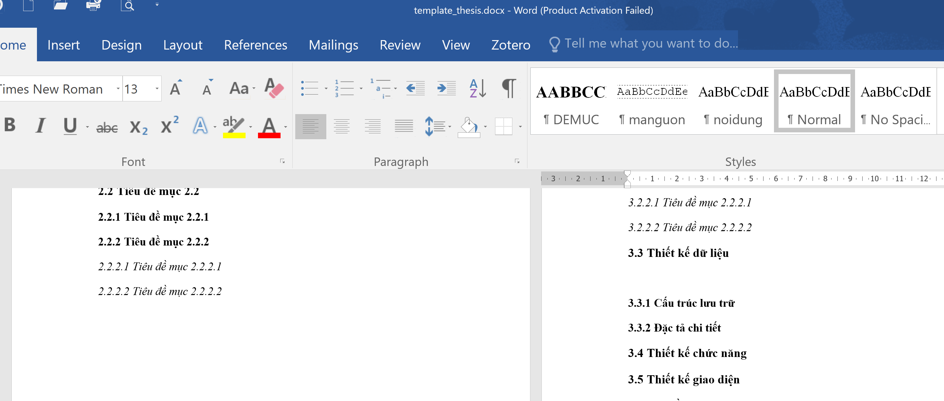
Hình 3.1 Nhập tiêu đề cho hình minh họa

Giao diện trang chủ

Giao diện trang …

KẾT QUẢ thực nghiệm

Dữ liệu thử nghiệm

Kết quả thực nghiệm

Giao diện trang chủ
Chụp hình và mô tả

Giao diện trang …
Chụp hình và mô tả
….

Kết luận và hướng phát triển

Kết luận

Hướng phát triển

Danh mục tài liệu tham khảo
[1] D. S. K. Sharma, Web Designing Using HTML DHTML and JavaScript. Erscheinungsort nicht ermittelbar: Laxmi Publications Pvt. Ltd, 2023.
[2] Kte’pi B., “Cascading Style Sheets (CSS).,” Salem Press Encyclopedia, 20250113, Accessed: Jul. 08, 2026. [Online]. Available: https://openurl.ebsco.com/contentitem/ers:113931114?sid=ebsco:plink:crawler&id=ebsco:ers:113931114&crl=c
[3] “Bootstrap là gì? Các tính năng nổi bật và hướng dẫn cài đặt chi tiết.” Accessed: Jul. 08, 2026. [Online]. Available: https://viettelidc.com.vn/tin-tuc/bootstrap-la-gi-cac-tinh-nang-noi-bat-va-huong-dan-cai-dat-chi-tiet-4741

